國立台東高中99學年度第一學期  ____年___班 座號_____ 姓名：_____ | 高二物理期末考  適用班級：2-1. 2-2. 2-3. 2-4. 2-9
一、單選題：60分
- 下列何項不是牛頓第一運動定律的表現？ (A)汽車剎車時，人向前傾 (B)物體在粗糙斜面上等速下滑 (C)雨滴以終端速度等速落下 (D)人造衛星繞地球等速率圓周運動
- 某生做滑車實驗(如附圖所示)，因未依老師指示操作，，每次實驗在吊掛之處逐次增加一個砝碼，並且記錄滑車的加速度。如果細繩質量可忽略，則下列曲線，何者最適合描述該生操作滑車加速度隨著吊掛砝碼個數改變的實驗結果？
(A) 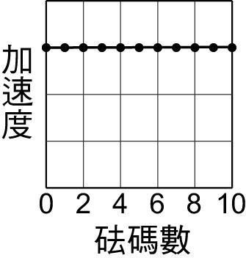 (B) 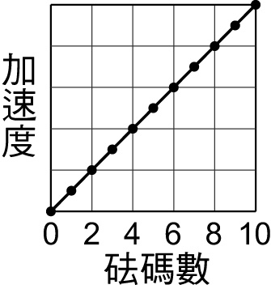 (C) 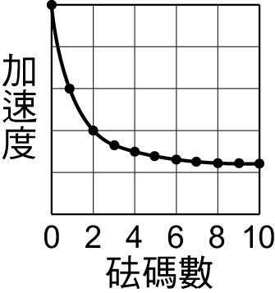 (D) 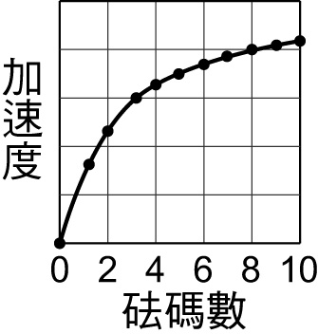 (E) 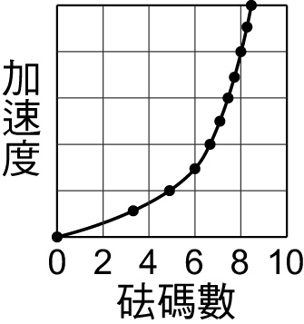
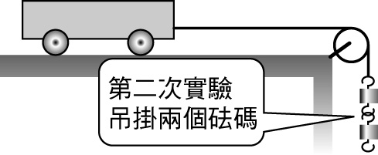
- 如附圖一所示，一輕繩跨過定滑輪，兩端各懸掛三個質量皆相等的木塊，呈平衡狀態。現將右端的一個木塊取下，改掛至左端，如附圖二所示。若摩擦力可不計，試問繩上張力變為原來平衡狀態時的幾倍？ (A) 3∕2 (B) 4∕3 (C) 9∕8 (D) 8∕9 (E) 3∕4
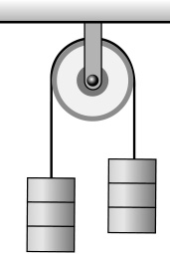 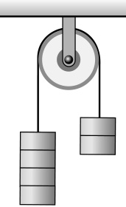
圖一 圖二
- 一重量60公斤的人進入電梯後，立於一彈簧磅秤上。當電梯開始運動時，開始5秒鐘內彈簧磅秤的指標指示於72公斤；5秒至10秒間指示於60公斤；最後5秒內指示於48公斤，然後電梯停止。則在此15秒鐘內電梯所行的距離為多少公尺？ (A) 0 (B) 98 (C) 147 (D) 196 (g=9.8m/sec²)

- 甲、乙兩人體重各為60公斤重、40公斤重。各立於一彈簧秤上，彈簧秤以公斤重為刻度，今甲施10公斤重之力欲舉乙向上，則兩人所立之彈簧秤之秤數各為若干公斤重？ (A) 70，30 (B)均為50 (C) 100，0 (D) 30，70 (E)均為0公斤重
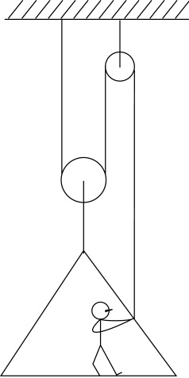
- 質量m的人站立於質量2 m的平台上，如附圖所示，若不考慮滑輪質量及任何摩擦阻力，若人與平台以g的加速度上升，則下列敘述何者錯誤？（重力加速度為g），則 (A) 人需施力mg在繩上 (B) 人與平台間的作用力大小為零 (C) 人與平台間的作用力大小為mg (D) 平台所受的合力為mg向上 (E) 人所受的合力為mg向上
- 槍管愈長，子彈射程愈遠，是因為槍管愈長，則： (A)火藥推力較大 (B)加速度較大 (C)子彈質量較小，固速度較快 (D)子彈受火藥推力作用之時間較長
- 武俠小說中有一常用之招式如下：「李大俠跳高三丈，原已無法再上升，但他左腳蹬右腳，再升高三尺。」這句話違反下列哪項物理定律？ (A)作用力和反作用力定律 (B)質量守恆定律 (C)角動量守恆律 (D)動量守恆律
- 一人騎腳踏車以速率v前進，轉彎時車身與鉛直線夾θ 角，若車輪與地面的摩擦係數為μ，則下列何者不正確？（地表的重力加速度為g） (A)迴轉半徑為v／gμ (B)迴轉半徑為v²／gμ (C)向心力為mgtanθ (D) tanθ = μ

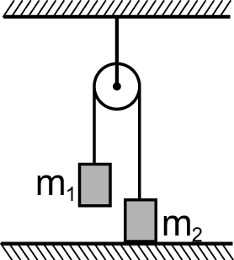
- 附圖為阿特伍德機，m₁=5kg，m₂=3kg，滑輪為完全光滑，繩重不計，求
物體之加速度為(A) 2g (B) g (C) $\frac{1}{2}$g (D) $\frac{1}{4}$g (E) $\frac{1}{8}$g
- 承10，繩之張力為(A) 4g (B) 2g (C) $\frac{\text{15}}{4}$g (D) $\frac{\text{15}}{8}$g (E) $\frac{\text{15}}{2}$g
- 承10，質心加速度(A)$\frac{1}{2}$g (B) $\frac{1}{4}$g (C) $\frac{1}{8}$g (D) $\frac{1}{\text{16}}$g (E) $\frac{1}{\text{32}}$g

- 質量為3公斤的物體，以恆力12牛頓使質點加速，使其速度由10公尺／秒增至18公尺／秒，則物體受力的時間為幾秒? (A) 1 (B) 2 (C) 3 (D) 4
- 錐動擺為一質量m的小球繫於輕繩的下端，繩的上端固定，小球以等速率作水平圓周運動，輕繩在空中掃轉一圓錐面。若己知繩長為L，繩和鉛直方向的夾角α，則：
繩的張力若干(A) mg (B) mgsinα (C) mgcosα (D) mgsecα (E) mgcscα
- 擺的速率(A) $\sqrt{\text{gL}}$ (B) $\sqrt{\text{gL}\text{sin}α}$ (C) $\sqrt{\text{gL}\text{tan}α}$ (D) $\sqrt{\text{gL}\text{sin}α\text{tan}α}$ (E) $\sqrt{\text{gL}\text{cos}α\text{tan}α}$
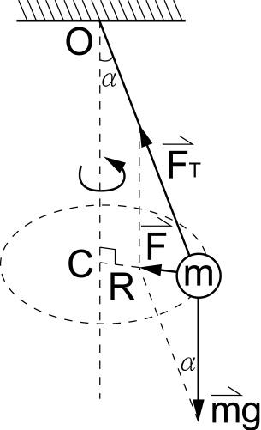
- 週期(A) $2π\sqrt{\frac{L\text{cos}α}{g}}$ (B) $2π\sqrt{\frac{L\text{sin}α}{g}}$ (C) $2π\sqrt{\frac{L\text{tan}α}{g}}$ (D) $2π\sqrt{\frac{L\text{cot}α}{g}}$
- 某物體置於光滑水平面上，與彈簧的一端相連接，今於原長處拉動一段距離(在彈性限度內)後釋放，則在物體的運動情形何者有誤： (A)在平衡點的速率最大 (B)在平衡點的加速度量值最小 (C)物體作變加速度運動 (D)運動至原長處和釋放處中點時，速率為最大速率的倍 (E) 運動至原長處和釋放處中點時，加速度量值為最大加速度量值的倍
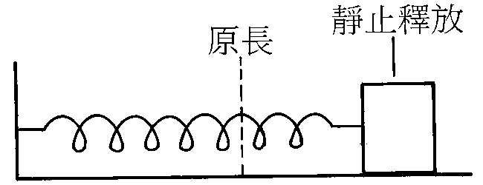
- 質量 250 kg 首尾均勻對稱的船浮在水面上，船長 9 公尺且原來靜止，甲站於船首，其體重各為50 kg，今甲走到船尾，不計一切阻力，則船移動若干公尺？(A) 0.5 (B) 1.5 (C) 2 (D) 2.5 (E) 3
- 質量1kg的物體，，以向東3m/sec的速度沿水平方向前進，突然分裂為AB兩塊，A的質量為0.2kg以5m/sec飛向東，求B的速度？(A) 1m/sec 向東(B) 2m/sec 向東 (C) 2.5m/sec 向西 (D) 2.5m/sec 向東(E) 3m/sec向西。
- 機關槍每分鐘發射300顆子彈，每顆子彈質量20克，若子彈的出口速率為500m/sec，求持槍者所受的平均後座力。(A) 20 (B) 30 (C) 40 (D) 50 (E) 60 牛頓。

二、計算題：40分
(一)牛頓運動定律
1. 圖為一物體質量5kg，靜置於光滑水平面上，施一力F=20nt，物體加速度為何？
2. 承第1題，若平面粗糙，且摩擦係數為0.1，物體加速度為何？
3. 承第1題，若平面光滑，但施力有一仰角53度，物體加速度為何？
4. 承第3題，若施力有一仰角53度，且平面粗糙，且摩擦係數為0.1，物體加速度為何？
(二)動量守恆定律
1. 質量M=950克的木塊置於光滑平面上，質量m=50克的子彈以速度$\vec{v}$=400m/sec水平射擊木塊若子彈留在木塊裏面，則M的速度為何？
2.若子彈穿出且速度減為100m/sec，則M的速度為何？
(三)摩擦力
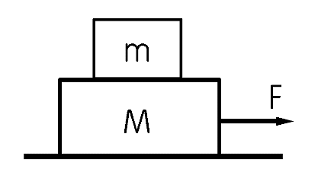
1.如圖所示，m＝2 kg，M＝4 kg，靜置於水平桌面上，若 各接觸面的摩擦係數皆為0.25，重力加速度g＝10m/s²，施水平拉力F，當兩者無相對運動時，最大加速度為何？
2.最大拉力為何？

國立台東高中99學年度第一學期  ____年___班 座號_____ 姓名：_____ | 高二物理期末考  適用班級：2-1. 2-2. 2-3. 2-4. 2-9
一、單選題：60分

二、計算題：40分(未寫在正確空格內不予計分)
一. | 二
一. | 三

